Presseinformation

Arbeitslandschaft mit Wohlfühlcharakter

Karlsruhe, im November 2022. Mit dem Neubau von „Pistons Centro“ hat die Pistongruppe in Karlsruhe, zu der neben den Piston Edeka-Märkten zwei Göpi-Biomärkte und 12 Zoo & Co-Tierfachmärkte gehören, in eine nachhaltige Zukunft investiert. Sie errichtete auf drei Geschossen einen Produktionsbereich für Frischeartikel mit Show-Room, Event- und Schulungsfläche, eine Betriebswohnung sowie Verwaltungsräume nach Entwürfen von Felten Talbot Architekten aus Ettlingen. Gemeinsam mit der Piston-Geschäftsleitung entwickelte die feco-Gruppe ein innenarchitektonisches Raumkonzept für die Verwaltungsetage und lieferte Trennwände sowie Büromöbel.

Die Bürolandschaft ist ideal auf die Arbeitsabläufe abgestimmt und bietet in ihrer Raumwirkung einen Wechsel zwischen Offenheit und Rückzug an. Das feco-Trennwandsystem schafft ein Spiel zwischen Transparenz, Zäsur und optimaler Akustik. Durch die Positionierung gläserner Schallschirme in der Kombination mit schallschluckenden fecophon-Absorbern verzichtet man im Sinne von Offenheit und Transparenz bewusst auf Türen. Eine beschreibbare White-Boardfläche unterstützt agile Arbeitsmethoden. Die Nurglaskonstruktion fecoplan macht den Ausblick auf den nahen Schwarzwald bis in die Erschließungsfläche wahrnehmbar. Das innenliegende Duo-Studio mit einer Waldimpression als großformatiges Wandmotiv steht für die gemeinsame konzentrierte Arbeit zur Verfügung.

Ein besonderes Augenmerk liegt auf der Auswahl natürlicher Farben und nachhaltiger Materialien. Stoff belegte fecophon-Akustikelemente sind in fröhlichem gelb gestaltet und die Räume mit akustisch wirksamen Moosbildern dekoriert. Räume für fokussiertes Arbeiten, für Teamarbeit und für die Entwicklung gemeinsamer Ideen stehen genauso zur Verfügung wie Arbeitsplätze für Gespräche mit Kolleg*innen, Kund*innen, Lieferanten oder Dienstleistern. Ein WorkCafé bietet Raum für Gespräche, zum Durchatmen und um neue Energie zu tanken. feco hat Räume für den Erfolg der Pistongruppe geschaffen. Entstanden ist eine Arbeitsumgebung mit Wohlfühlcharakter, die den werteorientierten Charakter des Familienunternehmens Piston widerspiegelt.

www.feco.de

feco Systeme GmbH
Die feco Systeme GmbH entwickelt raumbildende Trennwandsysteme für hohe gestalterische und bauphysikalische Anforderungen. Das Unternehmen vertreibt Systemkomponenten an lizenzierte Partner weltweit. Objektschreiner und große Innenausbaubetriebe fertigen die Systemtrennwand nach ihren jeweiligen länderspezifischen Anforderungen. Als Lizenzgeber bietet feco diesen Partnern den Zugriff auf ein ausgereiftes Wandsystem. Dies beinhaltet Ständer-, Glasrahmen und Anschlussprofile sowie Prüfnachweise zu Statik, Schall- und Brandschutz. So stehen zahlreiche Voll- und Glaswandkonstruktionen zur Verfügung, die ihren Einsatz in Gebäuden namhafter Kunden finden. Die gestalterische Vielfalt reicht von Vollwänden mit Furnier- oder Melaminoberflächen bis zu Glaswänden mit Einscheiben- oder Doppelverglasung.

feco-feederle GmbH
Die feco-feederle GmbH realisiert anspruchsvolle Projekte mit feco Systemtrennwänden und markenstarken Büroeinrichtungen. Zwei Geschäftsbereiche versetzen das Unternehmen in die Lage, die komplette Raumgestaltung für Bürogebäude, Forschungs- und Bildungseinrichtungen aus einer Hand anbieten zu können: Die projektbezogene Konstruktion, Herstellung und Montage von feco-Systemtrennwänden und Innenausbauleistungen sowie die Konzeption, Planung und Realisierung von Büroeinrichtungen mit wertigen Marken.

Die feco Systeme GmbH und die feco-feederle GmbH sind Schwesterunternehmen mit gleichen Gesellschaftern.

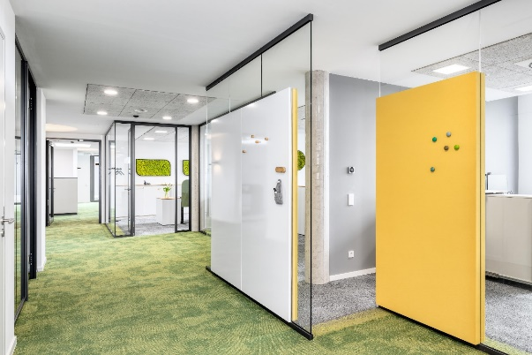

Dateiname: NK_22_6631.jpg
Untertitel: gläserner Schallschirme in der Kombination mit fecophon-Absorbern

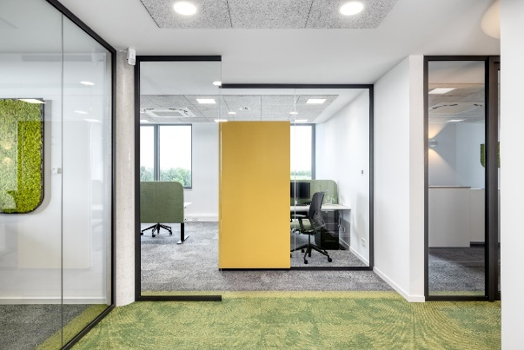

Dateiname: NK_22_6611.jpg
Untertitel: Im Sinne von Offenheit und Transparenz wurde bewusst auf Türen verzichtet

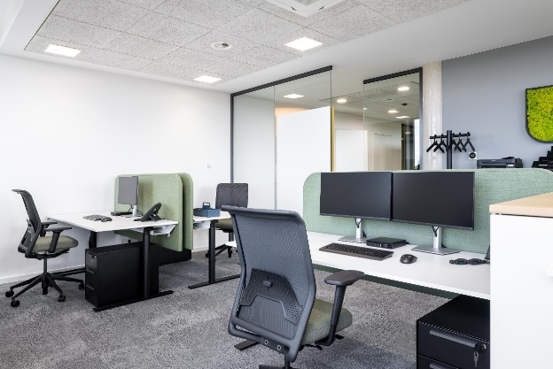

Dateiname: NK_22_6626.jpg
Untertitel: ergonomische Arbeitsplätze mit elektromotorisch höhenverstellbaren Tischen

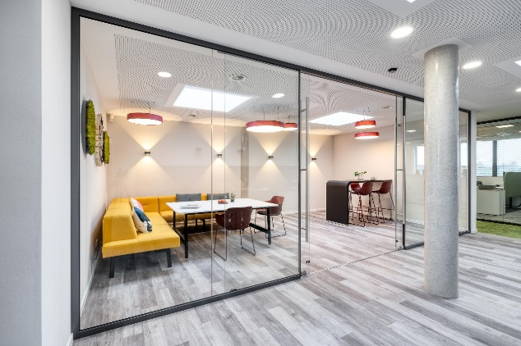

Dateiname: NK_22_6640.jpg
Untertitel: WorkCafé fördert Teamgeist

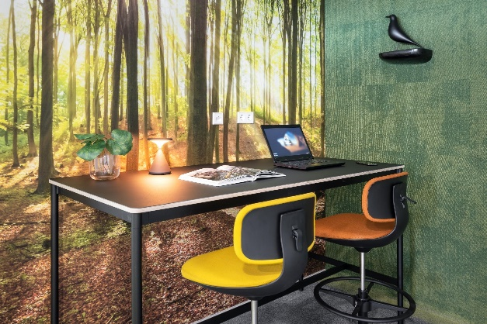

Dateiname: NK_22_6608.jpg
Untertitel: Co-Kreation mit Waldimpression für das temporäre gemeinsame Arbeiten

Fotograf: Nikolay Kazakov, Karlsruhe
nikolay@kazakov.de, www.niko-design.de

Nennung des Fotografen Nikolay Kazakov jeweils direkt am Bild oder an anderer geeigneter Stelle.
Alle Nutzungsrechte liegen vor.

Abdruck honorarfrei / Beleg erbeten

Weitere Informationen für Journalisten:
feco Systeme GmbH PR-Agentur blödorn pr
Rainer Höhne Heike Blödorn
Am Storrenacker 22 Alte Weingartener Str. 44
76139 Karlsruhe 76227 Karlsruhe
Telefon 0721 / 62 89-111 Telefon 0721 / 9 20 46 40
E-Mail: mail@feco.de E-Mail: bloedorn@bloedorn-pr.de

